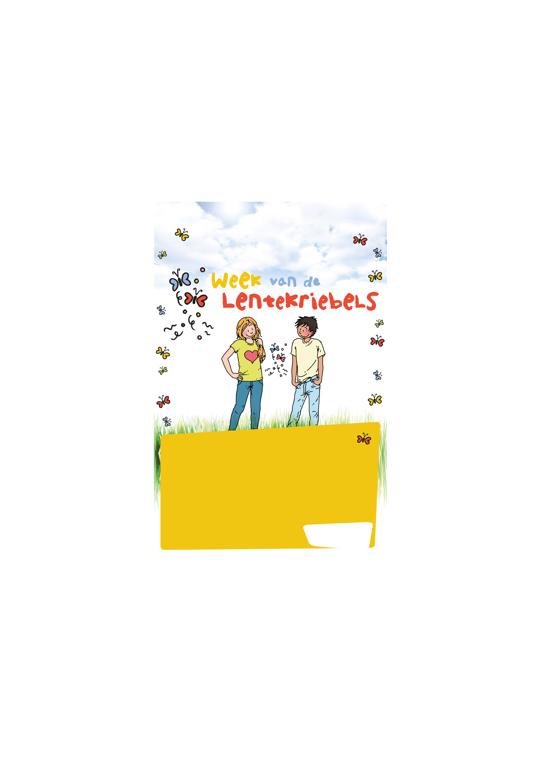

**21 t/m 25 maart 2022**

De ‘Week van de Lentekriebels’ is een projectweek over relaties en seksualiteit in het basisonderwijs. De basis voor relatievorming en gezond seksueel gedrag wordt gelegd lang voordat van seksuele relaties sprake is. Bovendien ervaren kinderen al op jonge leeftijd verliefdheid en seksuele gevoelens. In elke groep komen onderwerpen aan de orde die op de leeftijd toegesneden zijn. Over kriebels in je buik, het verschil tussen vriendschap en verliefdheid en waar die schattige lammetjes, maar ook baby’s, vandaan komen.